Raport Proiect „Student Performance”

Acest proiect are ca scop analiza setului de date Student Performance, folosind tehnici de preprocesare a datelor, clasificare, clustering si vizualizare. Prin aceste etape, se urmareste intelegerea factorilor care influenteaza performanta scolara si evaluarea comportamentului elevilor din perspective diferite.
- Preprocesarea Datelor
Pentru aceasta tema am ales setul de date Student_Performance, bazat pe performanta elevilor, asupra caruia am aplicat mai multe operatii pentru a-l aduce intr-o forma potrivita pentru analiza.
Dupa descarcarea locala, am importat fisierul student-mat.csv, care contine informatii despre elevi, precum scoala, varsta, absentele si notele. Dupa incarcarea datelor, am verificat structura tabelului si tipurile de valori pentru a ma asigura ca informatiile sunt citite corect.
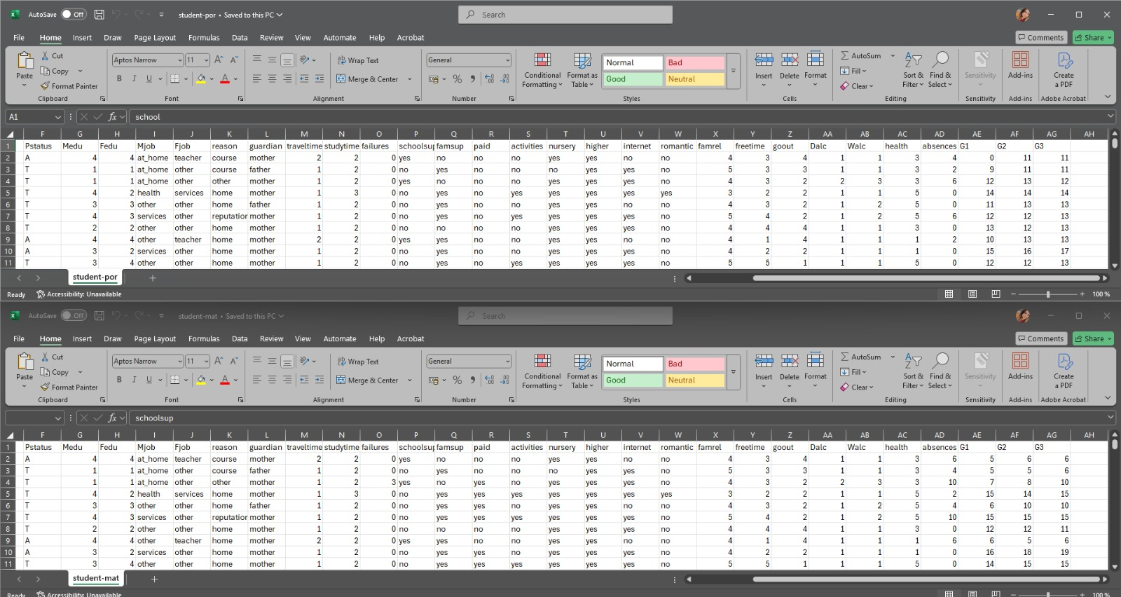

Am verificat daca exista valori lipsa, insa setul de date este complet. In cazul in care ar fi existat, valorile numerice ar fi putut fi completate cu media, iar valorile text cu moda, insa aceasta decizie ar fi fost luata doar daca distributia datelor ar fi permis acest lucru, deoarece aceste metode nu sunt potrivite in toate situatiile.
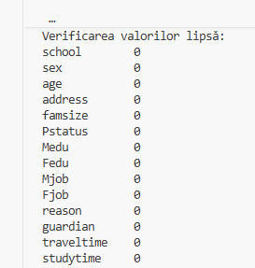
Setul contine coloane cu valori text, cum ar fi “school”, “address” sau raspunsurile “yes” si “no”. Pentru a le folosi in analiza, le-am transformat in valori numerice folosind LabelEncoder, astfel incat fiecare categorie sa aiba un cod propriu.
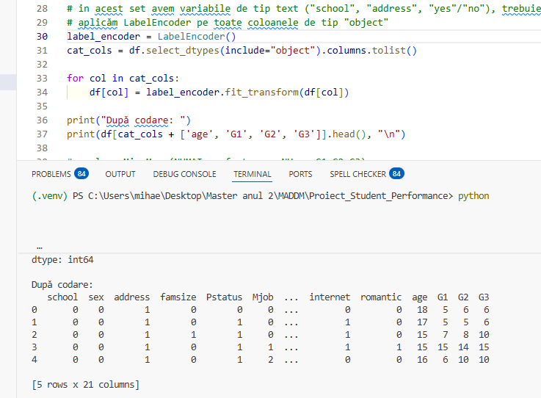
Pentru coloanele text cu mai mult de doua valori (de exemplu Mjob, reason, guardian), am folosit One-Hot Encoding, pentru a evita introducerea unei ordini false intre valori.
Apoi am aplicat scalarea datelor cu metoda Min-Max, pentru a aduce toate valorile numerice pe acelasi interval, intre 0 si 1. Am aplicat transformarea doar pe variabilele de intrare, fara a modifica notele G1, G2 si G3.
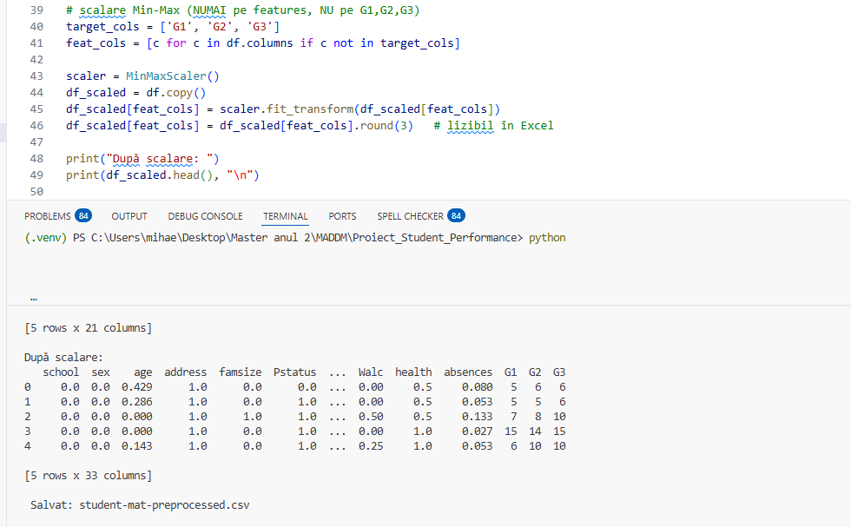

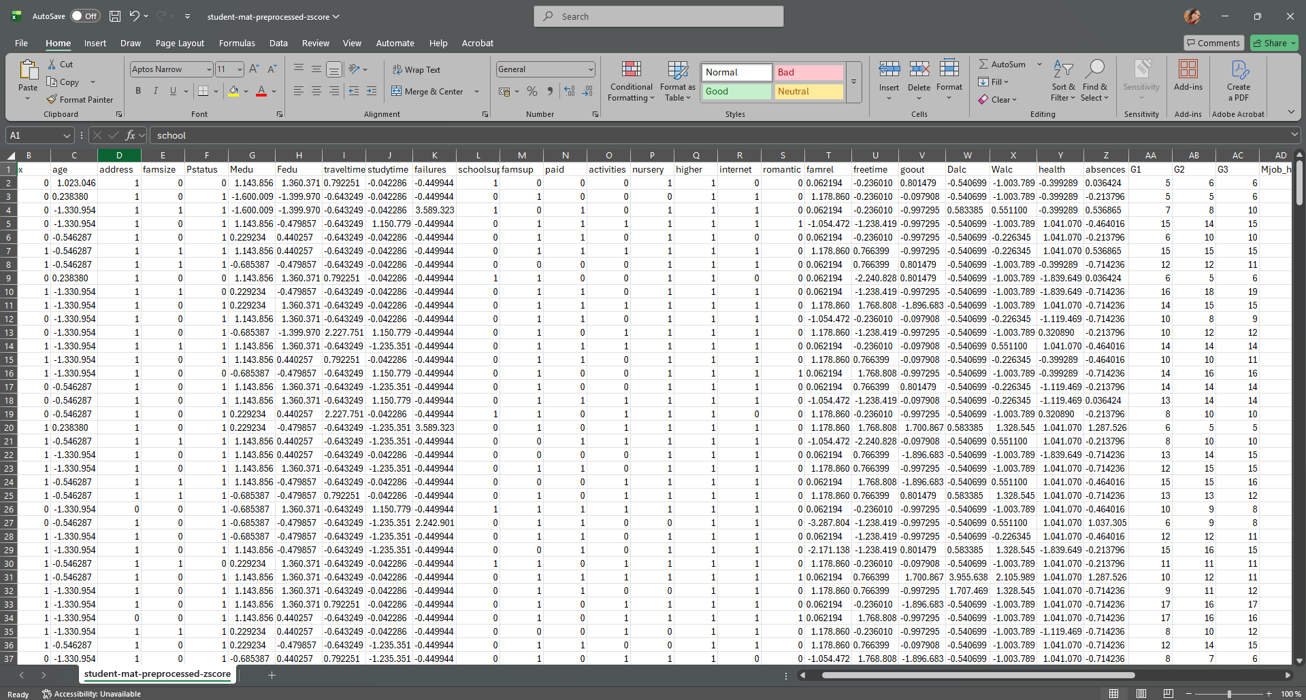
Pentru comparatie, am aplicat si scalarea Z-score, care aduce datele la media 0 si deviatia standard 1.

Pentru o vizualizare rapida, am realizat o histograma a coloanei G3, care arata ca majoritatea elevilor au note intre 8 si 15.
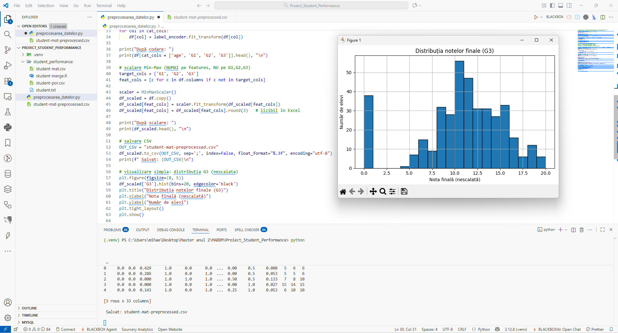

In final, am salvat datele preprocesate in fisierul student-mat-preprocessed-minmax.csv si student-mat-preprocessed-zscore.csv.
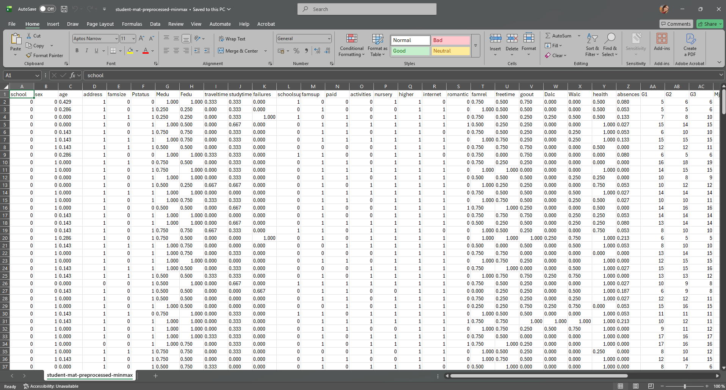
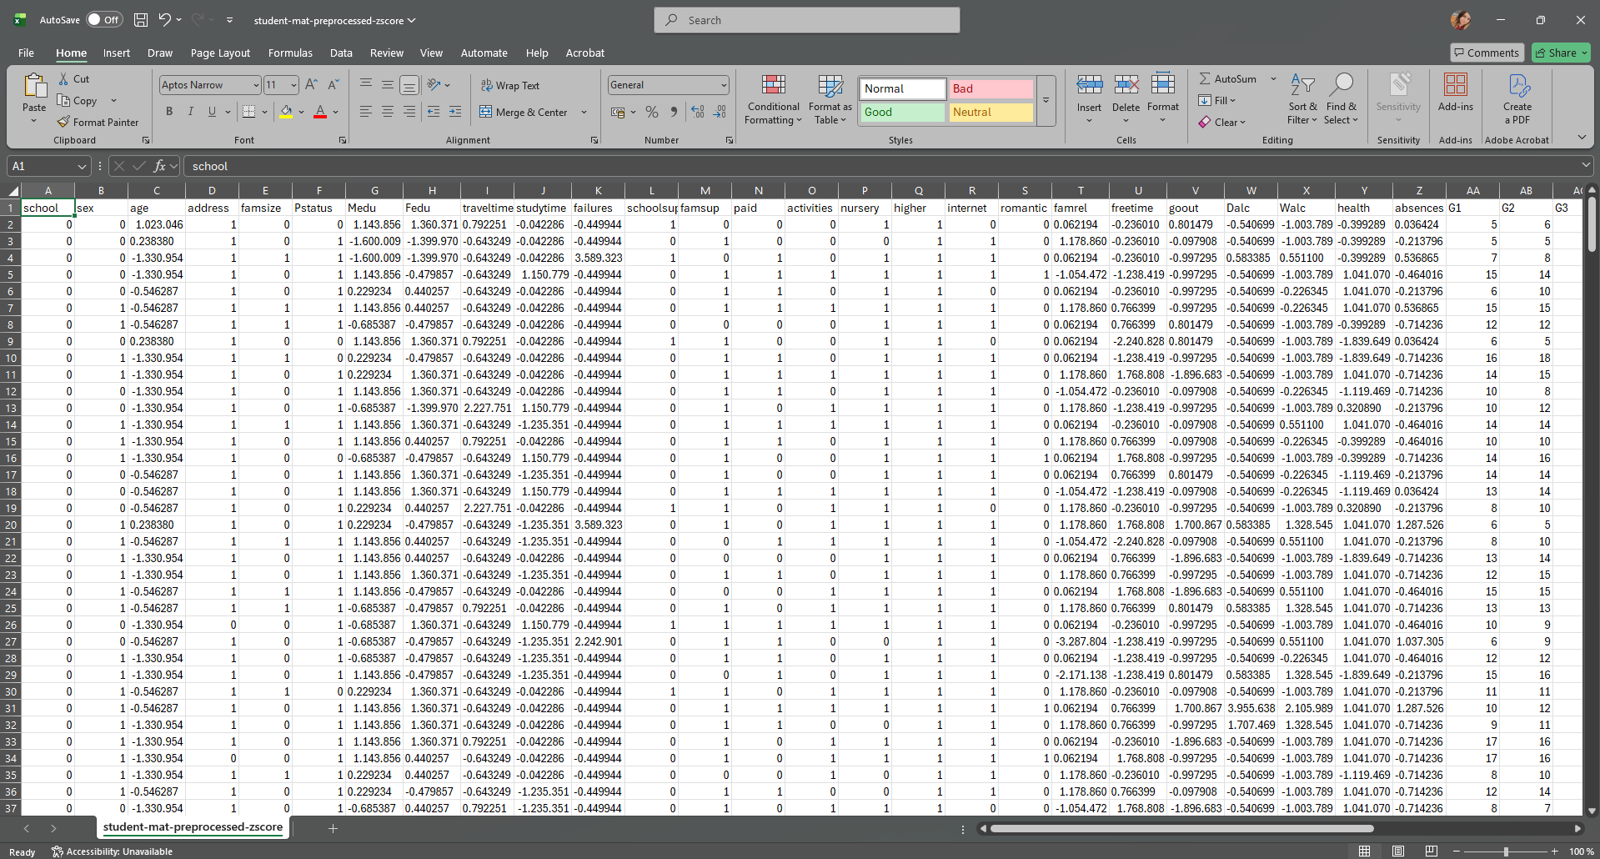

In urma aplicarii celor doua metode de scalare, se observa ca Min-Max pastreaza valorile intr-un interval restrans intre 0 si 1, fiind usor de interpretat vizual, in timp ce Z-score produce valori pozitive si negative, centrate in jurul mediei 0.
Z-score poate fi mai potrivit pentru algoritmi sensibili la distributia datelor, in timp ce Min-Max este mai usor de interpretat vizual.

- Clasificarea
Pentru aceasta parte am continuat sa lucrez pe setul de date preprocesat mai sus, Student_Performance, bazat pe performanta elevilor, asupra caruia am aplicat un algoritm de clasificare.
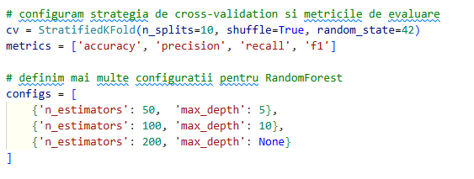
Am ales algoritmul Random Forest Classifier, deoarece ofera o precizie buna si permite observarea influentei parametrilor diferiti asupra predictiei.
Am creat o noua coloana numita target, care indica daca un elev este promovat (1 = nota finala (G3) >= 10) sau nepromovat (0 = G3 < 10).
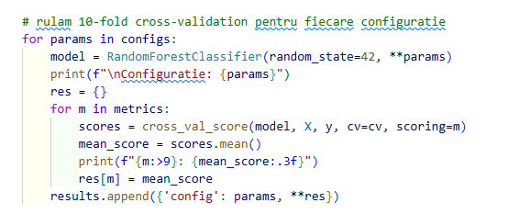
Pentru evaluare am folosit metoda 10-fold cross-validation, prin care setul de date este impartit in zece parti pentru antrenare si testare succesiva. Am analizat performanta modelului folosind mai multe metrici: accuracy, precision, recall si F1-score.
Am modificat parametrii n_estimators (numărul de arbori) și max_depth (adâncimea maximă a arborilor) pentru a observa efectul asupra performanței modelului. În general, creșterea numărului de arbori a dus la rezultate mai stabile, însă după un anumit prag îmbunătățirile au fost minore.
Pentru datele scalate cu Min-Max, cea mai bună configurație a fost n_estimators = 100 și max_depth = 10, cu un scor F1 mediu de aproximativ 0.82.
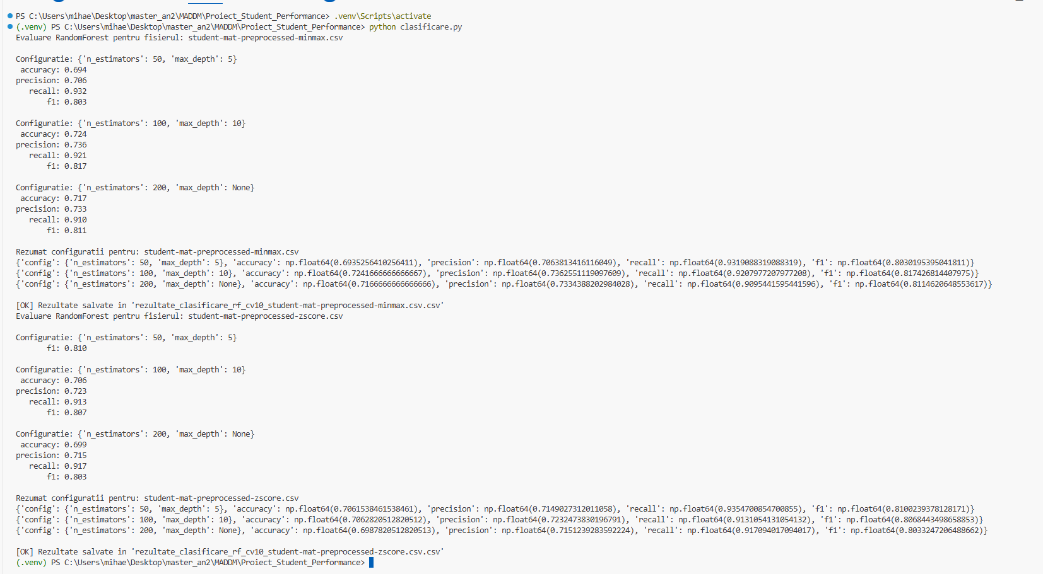
Pentru datele scalate cu Z-score, performanțele au fost ușor mai scăzute, scorul F1 maxim fiind de aproximativ 0.81.

În concluzie, algoritmul Random Forest Classifier s-a dovedit potrivit pentru problema de clasificare a promovării elevilor, oferind rezultate stabile în cadrul validării 10-fold.
Compararea celor două metode de scalare a arătat că Min-Max a oferit rezultate ușor mai bune decât Z-score în acest caz, însă diferențele nu sunt foarte mari (0.01).

Eliminarea notelor G1 și G2 a permis o evaluare corectă a modelului, fără informații care influențează direct nota finală.

- Clustering

  - Rezumat Articol „K-means clustering algorithm and Python implementation”
Articolul "K-means clustering algorithm and Python implementation" prezinta algoritmul K-means, un algoritm clasic de invatare nesupravegheata folosit pentru gruparea automata a datelor in clustere. Principiul de baza este ca elementele din acelasi cluster trebuie sa fie similare, iar distanta, de obicei cea Euclidiana, este utilizata pentru a masura aceasta apropiere.
Autorul descrie propria implementarea a algoritmului, realizata printr-un API si cod in Python, folosind Java pentru generarea datelor experimentale. Procedura urmeaza pasii standard: alegerea aleatorie a K centroizi, atribuirea fiecarui obiect la cel mai apropiat centru si recalcularea centroizilor pe baza mediei, repetand procesul pana la convergenta.
Experimentele au fost efectuate pe un set de date cu un milion de inregistrari, iar rezultatele obtinute au fost similare cu cele generate de implementarea K-means din Apache Spark. Articolul subliniaza si limitarile algoritmului, precum necesitatea stabilirii valorii K si sensibilitatea la valori anormale.

  - Aplicarea algoritmului K-means pe setul Student Performance (Python, sklearn)
Am aplicat algoritmul K-means pe setul Student Performance preprocesat la inceput, folosind variantele scalate cu Min-Max si Z-score.
Datele au fost incarcate din fisiere CSV, iar coloanele G1, G2 si G3 au fost eliminate, deoarece K-means este un algoritm nesupravegheat.
Modelul a fost antrenat cu K = 2, 3 si 4, folosind implementarea KMeans din scikit-learn, cu initializare aleatorie a centroizilor. Pentru fiecare valoare K au fost calculate metricele WCSS si Silhouette Score.
Cele mai bune rezultate au fost obtinute pentru datele scalate cu Min-Max, in cazul K = 4, unde Silhouette Score a fost aproximativ 0.30, ceea ce arata ca studentii pot fi impartiti mai clar in patru grupuri.
Pentru varianta scalata cu Z-score, cea mai buna configuratie a fost K = 2, dar cu o separare mai slaba intre grupuri, unde Silhouette Score a fost aproximativ 0.15.
Pentru evaluarea modelului am ales WCSS deoarece este metrica folosita direct de algoritmul K-means pentru a forma grupuri cat mai compacte.
Am utilizat si Silhouette Score pentru a verifica cat de bine sunt separate grupurile intre ele.
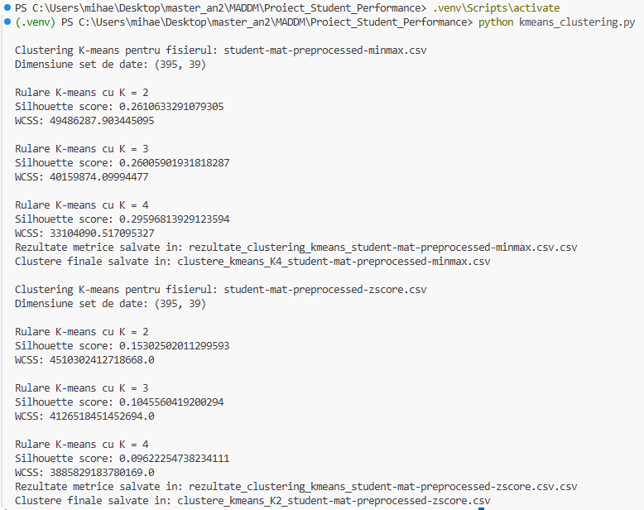
Rezultatele arata ca studentii pot fi impartiti in mai multe categorii, in functie de nivelul de implicare scolara, cum ar fi prezenta la cursuri, timpul de studiu si suportul familial. Chiar daca diferentele nu sunt foarte mari, modelul ajuta la intelegerea modului in care studentii se grupeaza in functie de comportamentul lor scolar.
- Vizualizarea Datelor
Setul de date Student Performance contine informatii despre elevi si nota finala G3.
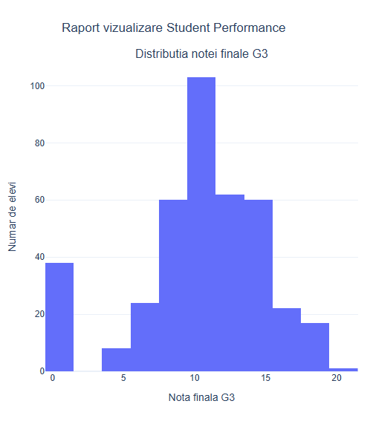
In primul grafic, histograma notei G3 arata o distributie concentrata in zona valorilor medii, cu cei mai multi elevi avand note intre aproximativ 8 si 14. Se observa si un numar vizibil de elevi cu nota finala G3 egala cu 0, care corespund cazurilor de nepromovare sau neprezentare la evaluare si nu reprezinta erori in setul de date.

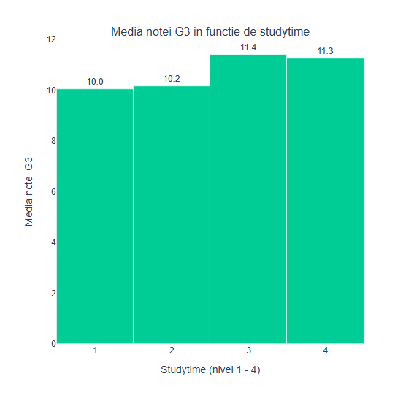
Al doilea grafic, prezinta media notei G3 pe fiecare nivel de studytime, evidentiaza o crestere a mediei notei finale pe masura ce creste timpul de studiu. Elevii din grupele cu studytime 3 si 4 obtin, in medie, rezultate mai bune decat cei din grupele 1 si 2, ceea ce sugereaza ca timpul de studiu are un impact pozitiv asupra performantei scolare.
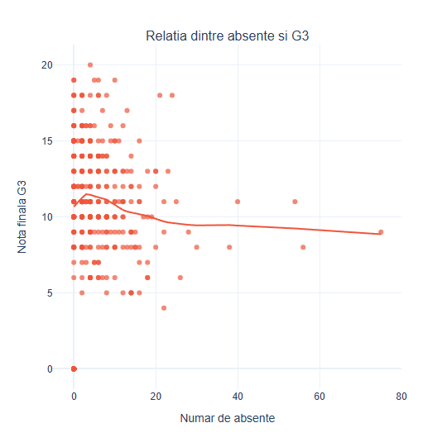
Al treilea grafic surprinde relatia dintre numarul de absente si nota finala G3, impreuna cu o curba de trend. Curba indica o relatie slaba si neliniara intre absente si performanta, fara a sugera o legatura cauzala directa. In ansamblu, graficele arata ca timpul de studiu influenteaza mai clar rezultatele finale decat numarul de absente.

- Concluzii
In concluzie, analiza setului de date Student Performance a aratat ca timpul de studiu este un factor mai relevant pentru performanta scolara decat absentele.
Algoritmul Random Forest a oferit rezultate stabile pentru clasificarea promovarii elevilor, iar clustering-ul K-means a permis identificarea unor grupuri de elevi cu comportamente similare.
Vizualizarea datelor a completat analiza, oferind o interpretare clara si intuitiva a rezultatelor obtinute.

